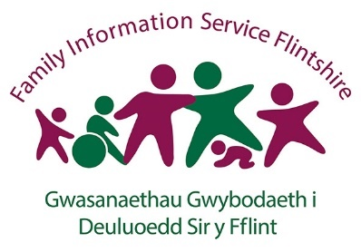
Yn galw rhieni a gofalwr sy’n defnyddio gofal plant yng Nghymru!  Mae Llywodraeth Cymru ac awdurdodau lleol eisiau clywed eich barn am ofal plant yn eich ardal leol. Llenwch yr arolwg byr yma a chewch ddweud eich dweud heddiw.  Rydyn ni eisiau deall mwy am y gofal plant sydd ei angen arnoch, boed ar gyfer plant ifanc neu blant hŷn sydd angen gofal cyn neu ar ôl ysgol neu yn y gwyliau. Rydyn ni eisiau gwybod beth yw eich profiad o ddod o hyd i ofal plant addas gan y bydd hyn yn ein helpu i gynllunio ar gyfer y dyfodol.  Mae’r arolwg ar gael tan hanner nos ar 31 Hydref 2026.  Cyswllt:  Gwasanaeth Gwybodaeth i Deuluoedd Sir y Fflint  Canolfan Blynyddoedd Cynnar a Theuluoedd Bwcle  Stryd y Tabernacl  Bwcle  Sir y Fflint  CH7 2JT  Ffôn: (01352) 703500  E-bost: ggidsyff@siryfflint.gov.uk | Calling all parents and carers who use childcare in Wales!  The Welsh Government and local authorities want to hear your thoughts about childcare in your local area. Complete this short survey and have your say today.  We want to understand more about your childcare needs, be it for young children or older children needing before and after school or holiday care. We want to hear about your experience of finding suitable childcare as this will help us plan for the future.  The survey is open until midnight on 31 October 2026.  Contact:  Family Information Service Flintshire  Early Years and Family Centre Buckley  Tabernacle Street  Buckley  Flintshire  CH7 2JT  Telephone: (01352) 703500  E-mail: fisf@flintshire.gov.uk
